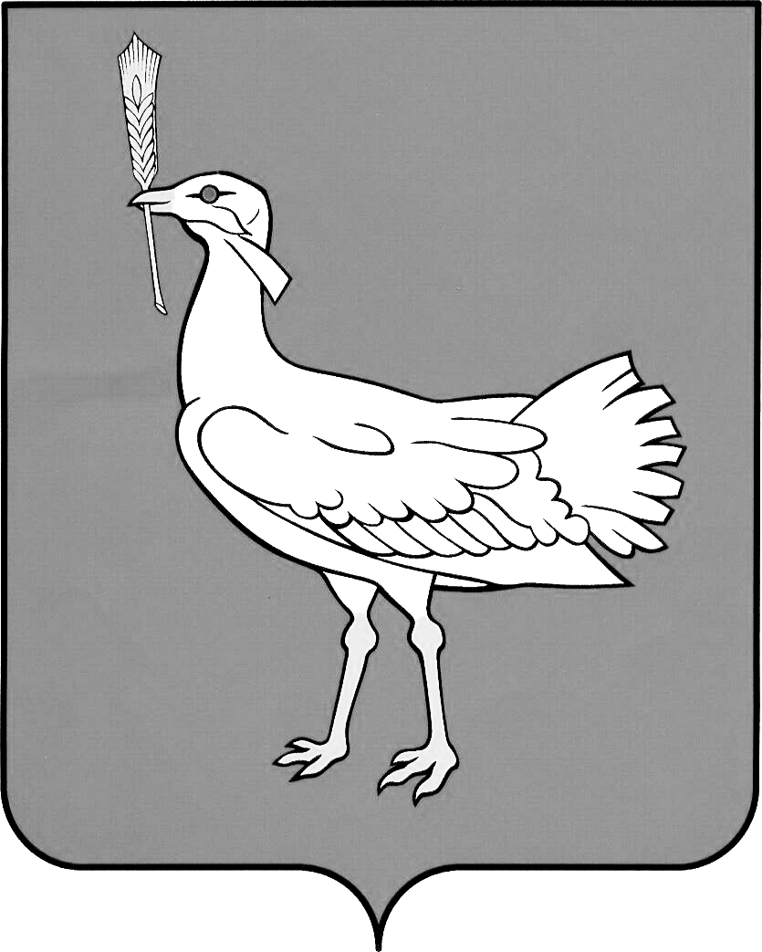

АДМИНИСТРАЦИЯ
МУНИЦИПАЛЬНОГО
района
Большеглушицкий
САМАРСКОЙ ОБЛАСТИ

РАСПОРЯЖЕНИЕ
от 21.07.2015 г. №123-р
с.Большая Глушица

АДМИНИСТРАЦИЯ

Об определении должностных лиц администрации муниципального района Большеглушицкий Самарской области, уполномоченных на осуществление (участие в осуществлении) административных процедур, предусмотренных Административным регламентом министерства строительства Самарской области по предоставлению государственной услуги «Выдача разрешений на использование земель или земельных участков, государственная собственность на которые не разграничена, без предоставления земельных участков и установления сервитута»

В соответствии с Федеральным законом от 27.07.2010 г. №210-ФЗ «Об организации предоставления государственных и муниципальных услуг», Законом Самарской области от 29.12.2014 г. №134-ГД «О перераспределении полномочий между органами местного самоуправления и органами государственной власти Самарской области в сферах градостроительной деятельности и рекламы на территории Самарской области, определении полномочий органов государственной власти Самарской области по предметам ведения субъектов Российской Федерации, наделении органов местного самоуправления отдельными государственными полномочиями в сфере градостроительной деятельности на территории Самарской области и внесении изменения в статью 1 Закона Самарской области «О закреплении вопросов местного значения за сельскими поселениями Самарской области», Приказом министерства строительства Самарской области от 30.06.2015 г. №263-п «Об утверждении Административного регламента министерства строительства Самарской области по предоставлению государственной услуги «Выдача разрешений на использование земель или земельных участков, государственная собственность на которые не разграничена, без предоставления земельных участков и установления сервитута»,
1. Определить следующих должностных лиц администрации муниципального района Большеглушицкий Самарской области, уполномоченных на осуществление (участие в осуществлении) административных процедур, предусмотренных Административным регламентом министерства строительства Самарской области по предоставлению государственной услуги «Выдача разрешений на использование земель или земельных участков, государственная собственность на которые не разграничена, без предоставления земельных участков и установления сервитута»:
1) Мовчан Юлия Николаевна – начальник отдела по управлению муниципальным имуществом и земельными ресурсами администрации муниципального района Большеглушицкий Самарской области, адрес места нахождения: 446180 Самарская область. Большеглушицкий район, с. Большая Глушица, ул. Гагарина, д. 91, кабинет 31, телефон: 8(84673)21103, адрес электронной почты: MovchanYUN@admbg.org;
2) Сторожилова Валентина Николаевна – главный специалист отдела по управлению муниципальным имуществом и земельными ресурсами администрации муниципального района Большеглушицкий Самарской области, адрес места нахождения: 446180 Самарская область. Большеглушицкий район, с. Большая Глушица, ул. Гагарина, д. 91, кабинет 30, телефон: 8(84673)23159, адрес электронной почты: Storogilova@admbg.org;
3) Трубникова Светлана Викторовна – главный специалист отдела по управлению муниципальным имуществом и земельными ресурсами администрации муниципального района Большеглушицкий Самарской области, адрес места нахождения: 446180 Самарская область. Большеглушицкий район, с. Большая Глушица, ул. Гагарина, д. 91, кабинет 30, телефон: 8(84673)23159, адрес электронной почты: Trubnikova@admbg.org;
4) Быкова Оксана Александровна – главный специалист отдела по управлению муниципальным имуществом и земельными ресурсами администрации муниципального района Большеглушицкий Самарской области, адрес места нахождения: 446180 Самарская область. Большеглушицкий район, с. Большая Глушица, ул. Гагарина, д. 91, кабинет 30, телефон: 8(84673)23159, адрес электронной почты: BykovaOA@admbg.org;
5) Борякова Татьяна Сергеевна – ведущий специалист отдела организации и связи с общественностью администрации муниципального района Большеглушицкий Самарской области, адрес места нахождения: 446180, Самарская область, Большеглушицкий район, с. Большая Глушица, ул. Гагарина, д. 91, кабинет 25, телефон: 8(84673)22593, адрес электронной почты: BoryakovaTS@admbg.org.
2. Разместить настоящее распоряжение на сайте администрации муниципального района Большеглушицкий Самарской области в сети Интернет.

И.о. главы района А.В. Грибеник

Мовчан 21103

